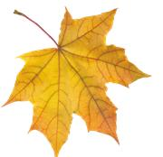
Выпуск № 4
октябрь
2016 год
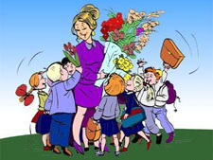  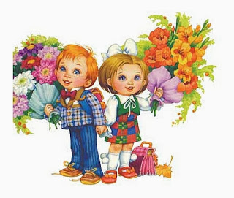 | Листочки в вальсе кружатся,  У школы листопад.  Сверкает солнце в лужицах,  - Улыбки у ребят.  Поздравляют все ребята  В этот день осенний:  С праздником учителя!  Счастья Вам, веселья!  Спасибо Вам за все труды,  За то, что рядом вы всегда,  А в сердце вашем доброты  Не станет меньше никогда | 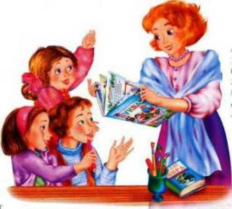

1-ое сентября - День знаний , кроме того 1-ый день осени. В этот день по всей России миллионы школьников идут на торжественную линейку . Особенно этому дню очень рады первоклассники. В
этом учебном году в нашу школу за новыми знаниями пришли целых 4 класса! На их лицах всю линейку сверкали блистающие улыбки радости и нескончаемого счастья . Малыши очень рады переступить школьный порог. Кроме того, они радовались и пакетикам с подарками , которые им вручили выпускники этого года. От души все смеялись над Котом Базилио и Лисой Алисой, которые выстроили очередную ловушку для незадачливого Буратино. Дети поняли смысл этой сценки и поняли, как и Буратино, что нужно обязательно учиться, ведь то , чему нас научат в школе, всегда пригодится в жизни.
В первый школьный день каждый встретился со своими друзьями. Ребята не могли наговориться, рассказать о летнем отдыхе , актуальных темах и о свои секретах. В общем, 1 сентября жизнь кипела, и я надеюсь , что так будет всегда!

Екатерина Олейникова
- Первый школьный урок «Моя будущая профессия»
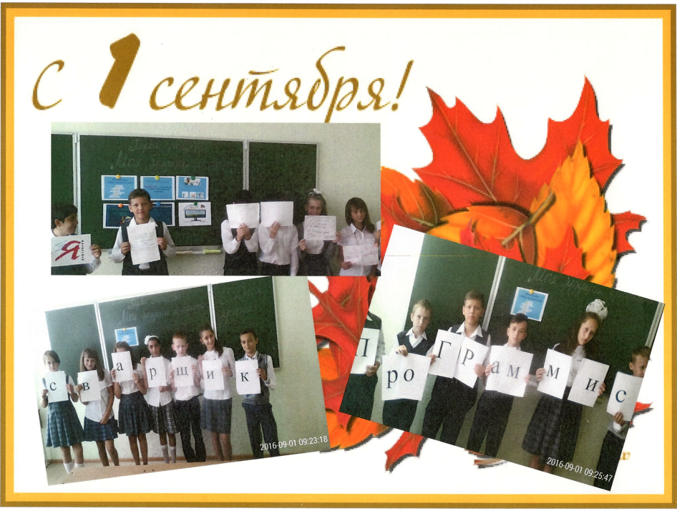 | Для чего мы приходим в школу?  Чтобы получить хорошее образование. Именно от качества наших знаний зависит возможность выбирать будущую профессию.  1 сентября в каждом классе нашей школы прошёл урок на тему «Моя будущая профессия». Викторины, беседы, деловые игры, круглые столы – эти и другие формы выбрали учителя нашей школы, чтобы показать значение нашей успешной учёбы для дальнейшей взрослой жизни.  «У меня растут года, будет и семнадцать.  Где работать мне тогда,  чем заниматься?»  Если кто-то думает, что до выбора ещё долго, то очень ошибается. Какой будет наша профессия? Это зависит от нас с вами, и думать об этом нужно начинать ровно тогда, когда первый раз переступил порог школы!  Редакция
В этом году к нам в школу пришло много первоклассников. И Васи, и Маши, и Кати, и Матвеи любят ходить в школу в своей новенькой форме. Несколько лет они даже не знали, что после садика пойдут в школу. И ученики 1 «А» поделились своими впечатлениями о школе. Всем детям нравится учиться в школе. Они все отвечают на уроках, и их хвалят. В школе у них появилось очень много друзей. Все предметы нравятся и даются им легко. На линейке 1 сентября детям всё понравилось: и танцы, и пение, а больше всего герои из сказки «Буратино». Первоклассникам нравится школа, но они хотят, чтобы был Wi-Fi. Наши новые ученики пообещали, что будут учиться на одни пятёрки. В начале длинного школьного пути мы желаем нашим первоклашкам новых открытий, радости побед и отличных результатов!
Кристина Тоноян
Анастасия Маркова

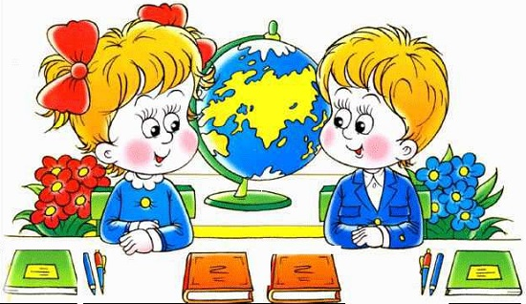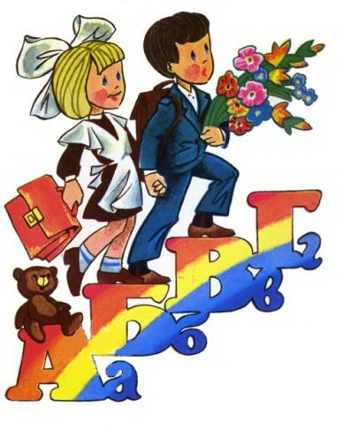

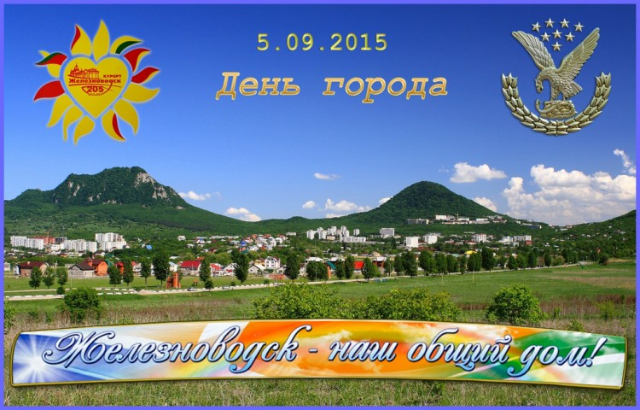  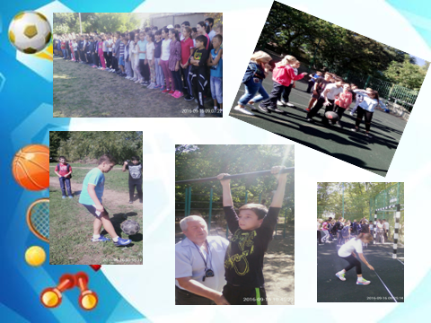 | История Железноводска начинается в XIX веке. Известный русский врач, общественник и гуманист Ф. П. Гааз в 1810 г. обнаружил на склоне горы Железной два минеральных источника. Этот день и стал днем рождения Железноводского курорта.  Железноводск, прекрасен ты всегда!  Любуюсь я тобой, жемчужина Кавказа.  Тебя я славлю искренне любя.  Ты, дар небес - открытие Гааза.  В. Архангельский  В этом году город Железноводск отмечал 206 День рождения.  О том, как отметили День города в нашей школе, поделилась наш корреспондент Екатерина Олейникова:  Здравствуйте ! Это снова я, Олейникова Екатерина, ученица 7 А класса школы № 5. Вы, наверно, помните о моей первой статье, но теперь я подготовила для вас ещё более интересный материал на актуальную тему.  Недавно наш город отмечал свой День рождения. Праздники в нашем городе отмечаются всегда интересно и значительно. Проводятся всевозможные акции, концерты , разнообразные мероприятия. А день население Железноводска и посёлка Иноземцево празднует с особым размахом. Например, 10 сентября в городском парке проходил концерт , где выступали детские творческие коллективы с песнями, танцами и многими другими номерами.  Праздничные мероприятия в нашей школе в День города начались классными часами на тему «Любимый город». Асфальтированную площадку перед школой малыши превратили в праздничную открытку. Самой интересное началось на спортивной площадке. Задача учащихся с 5 по 11 класс состояла в том, чтобы успешно пройти спортивные испытания, а именно: метание дротиков прыжки в длину, бег, броски в кольцо, набивание мяча, прыжки на скакалке и подтягивание. Каждый класс на различных этапах должна была представить команда из 10 человек. Мне также выпала огромная честь представлять наш класс на данном мероприятии. Остальные же одноклассники болели за нас, то есть поддерживали. Мы очень старались отличиться от других ребят, показать лучшие результаты, стать победителями. Каковы же результате? Думаю, что о них вы узнаете в этом номере газеты. Праздничное настроение мне и моим одноклассникам поддержал наш дружный поход в кинотеатр. А вечером на главной площади города состоялся концерт известного исполнителя, Дениса Майданова , который с радостью приехал в наш край и согласился исполнить свои прекрасные песни.  Мне очень хочется поблагодарить организаторов всех мероприятий, ведь благодаря им мы по- настоящему можем ощутить вкус настоящего праздника!  Екатерина Олейникова
ПОБЕДИТЕЛИ:
Русский язык  Класс 11  Ивин Никита  Класс 10  1Рубец Александра  Класс 9  Чифликлий Людмила  Класс 8  Зарембо Диана  Класс 7  Медведева Екатерина  Класс 6  Позднякова Дарья  Класс 5  Шельпов Георгий  Физкультура  Класс 11 девочки  Даниелян Мэри  11 мальчики  Ивин Никита  Класс 10 мальчики  Проценко Данила  Класс 9 девочки  Шахунова Анастасия  Класс 9 мальчики  Тимощук Игорь  Класс 8 девочки  Задерина Анастасия  Класс 8 мальчики  Савин Анатолий  Класс 7 девочки  Маркосова Юлия  Класс 7 мальчики  Симонян Георгий  Класс 6 мальчики  Воробьев Ярослав  Класс 6 девочки  Савина Ангелина  Класс 5 девочки  Воронова Анастасия  Класс 5 мальчики  Вирабян Сергей | Химия  8 класс  Маркова Алина  9 класс  Агабекян Диана  10 класс  Попадиус Диана  11 класс  Тоноян Леонард  Математика  Класс 11  Тоноян Леонард  Класс 10  Ососков Виталий  Класс 9  Агабекян Диана  Класс 8  Зарембо Диана  Класс 7  Медведева Екатерина  Газарян Артём  Тоноян Этера  Джагарян Норайр  Класс 6  Шаламанова Александра  5 класс  Пасечникова Елизавета  Английский язык  Класс 11  Бажко Сергей  Класс 10  Иванова Диана  Класс 9  Касумова Дарина  Класс 8  Зарембо Диана 7 класс  Медведева Екатерна  6 класс  Шамсыева Элина  5 класс  Ожерельева Екатерина

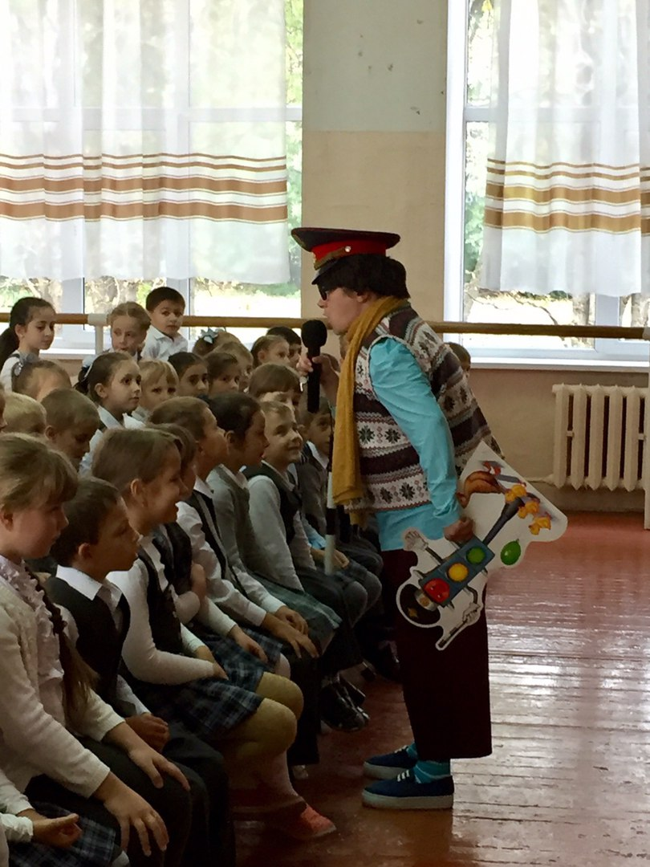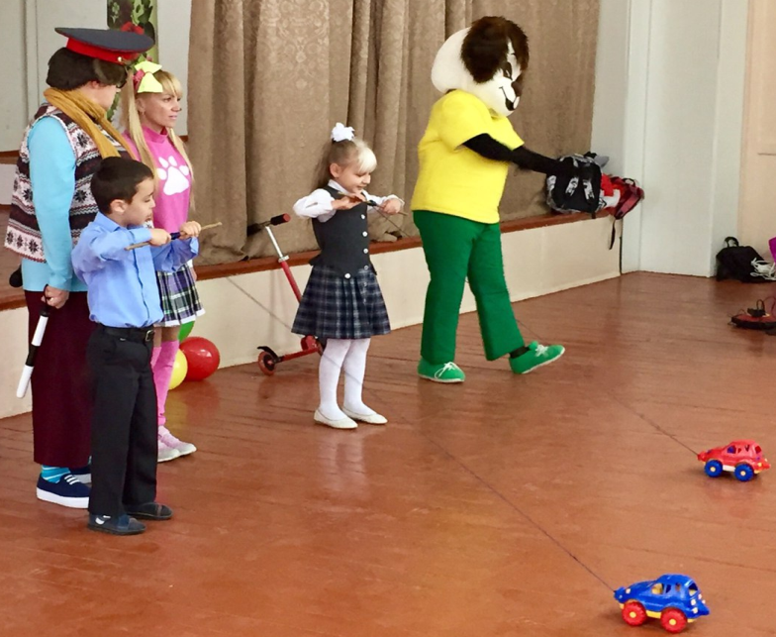
Позади первое сентября, когда в нашу дружную школьную семью мы приняли самых маленьких учеников, первоклассников. У них начинается новый этап жизни - самостоятельный. Впереди у них одиннадцать лет долгой дороги по стране знаний и по улицам нашего посёлка!
Чтобы путь стал безопасным
И учеба не напрасной,
Знать им надо без сомненья
Просто правила движения!
Правила для юного пешехода
1. Ходи по тротуарам, только с правой стороны.
2. Переходи улицу по пешеходному переходу.
3. Переходи улицу на зеленый сигнал светофора.
4. На красный и желтый сигнал светофора нельзя переходить улицу.
5. При переходе дороги посмотри, не ли опасности, нет ли рядом машин.
6. Нельзя обходить стоящий автобус – это опасно. Подожди пока автобус отъедет от остановки.
7. При переходе улицы посмотрите сначала налево, дойди до середины, потом посмотри направо и продолжи путь.
8. Если переходишь дорогу с малышом, крепко держи его за руку.
9. Никогда не перебегай дорогу перед близко идущим автомобилем.
10. За городом нужно идти по обочине, навстречу транспортному потоку.

Учителям  Удачи вам, сельские и городские  уважаемые учителя,  Добрые, злые и никакие  капитаны на мостике корабля!  Удачи вам, дебютанты и асы, удачи!  Особенно по утрам,  когда вы входите в школьные классы,  Одни – как в клетку, другие – как в храм.  Удачи вам, занятые делами,  которых не завершить всё равно,  Накрепко скованные кандалами  Инструкций и окриков из гороно.  Удачи вам, по-разному выглядящие,  с затеями и без всяких затей,  любящие или ненавидящие  этих – будь они трижды... – детей.  Вы знаете, мне по-прежнему верится,  что если останется жить Земля,  высшим достоинством человечества  станут когда-нибудь учителя!  Не на словах, а по вещей традиции,  которая завтрашней жизни под стать.  Учителем надо будет родиться  и только после этого – стать.  В нём будет мудрость талантливо-дерзкая,  Он будет солнце нести на крыле.  Учитель – профессия дальнего действия,  Главная на Земле  Роберт Рождественский | Не смейте забывать учителей.  Не смейте забывать учителей.  Они о нас тревожатся и помнят.  И в тишине задумавшихся комнат  Ждут наших возвращений и вестей.  Им не хватает этих встреч нечастых,  И, сколько бы ни миновало лет,  Слагается учительское счастье  Из наших ученических побед.  А мы порой так равнодушны к ним:  Под Новый год не шлём им поздравлений.  И в суете иль попросту из лени  Не пишем, не заходим, не звоним.  Они нас ждут. Они следят за нами.  И радуются всякий раз за тех,  Кто снова где-то выдержит экзамен  На мужество, на честность, на успех.  Не смейте забывать учителей.  Пусть будет жизнь достойна их усилий -  Учителями славится Россия,  Ученики приносят славу ей.  Не смейте забывать учителей!  Андрей Дементьев | Учителям  Если б не было учителя,  То и не было б, наверное,  Ни поэта, ни мыслителя,  Ни Шекспира, ни Коперника.  И поныне бы, наверное,  Если б не было учителя,  Неоткрытые Америки  Оставались неоткрытыми.  И не быть бы нам Икарами,  Никогда б не взмыли в небо мы,  Если б в нас его стараньями  Крылья выращены не были.  Без его бы сердца доброго  Не был мир так удивителен.  Потому нам очень дорого  Имя нашего учителя!  Вероника Тушнова
Учитель, дни жизни своей, как один,  Ты школьной семье посвящаешь,  Ты всех, кто учиться к тебе приходил,  Своими детьми называешь.  Но дети взрослеют, от школьной скамьи  Дорогами жизни шагают  И в памяти носят уроки твои,  А в сердце тебя сохраняют.  Любимый учитель, родной человек,  Будь самым счастливым на свете,  Хоть трудно порой достаются тебе  Твои непослушные дети.  Ты дружбой и знаньями нас наградил,  Прими благодарности наши!  Мы помним, как в люди ты нас выводил  Из робких смешных первоклашек.  М. Садовский | Ты помнишь, было вокруг  Море цветов и звуков.  Из теплых маминых рук  Учитель взял твою руку.  Он ввел тебя в первый класс  Торжественно и почтительно.  Твоя рука и сейчас  В руках твоего учителя.  Желтеют страницы книг,  Меняют названия реки,  Но ты его ученик —  Тогда, сейчас и навеки.  И если в жизни большой  Вольно или невольно  Ты вдруг покривишь душой,  Ему будет очень больно.  А если в суровый час  Ты выстоишь, как мужчина,  Улыбка хлынет из глаз  Лучами добрых морщинок.  Дай на свежем ветру  Ярче ей разгореться.  Из теплых маминых рук  Учитель взял твое сердце!  К.онстантин Ибряев | 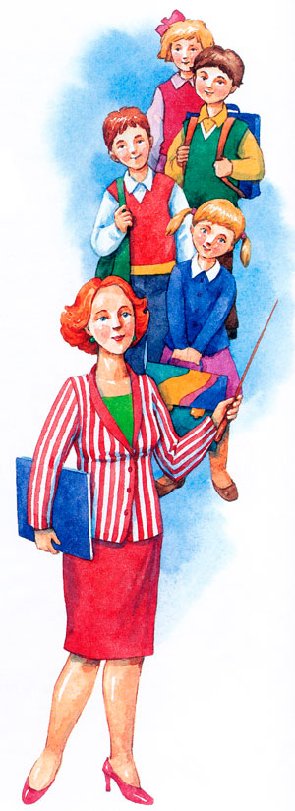

Приглашаем принять участие в конкурсе творческих работ, посвящённых юбилею школы!!!
МБОУ СОШ № 5 прошла через долгие и нелегкие годы, воспитав многие сотни молодых людей, привив им любовь и знания к русской культуре, русскому языку, истории, точным наукам..
Нынешний педагогический коллектив гордится тем, что среди выпускников школы за эти годы было много достойных людей. Расскажите в своих работах об этих людях.
Много выдающихся и замечательных педагогов трудились в школе за эти годы, некоторые продолжают работать. Поговорите с ними, возьмите интервью, дополните уже известные сведения.
Конечно, никакая школа не может существовать без Родительского комитета. Эти скромные труженики организуют помощь школе. Кто они?
Найдите интересный материал, придумайте оригинальную форму статьи, фотоколлажа или стихотворения. Лучшие работы будут опубликованы в газете «Позитивчик»
Редакция

Перед контрольной  Сказал я Наташе: "Послушай, Петрова,  Сегодня ты выглядишь классно и клево!  Потрясная челка и хвостик прикольный!  Не дашь ли задачку списать на контрольной?"  Наташа рукой у виска повертела,  Но все же сказала: "А мне что за дело?  Пожалуйста, списывай — я не заплачу!"  И сунула мне на контрольной задачу.  ...Полезно бывает в какой-то момент  Девчонке изящный сказать комплимент!  К. Леонидов | Бездельники и понедельники  Все лодыри-бездельники  не терпят понедельники,  неделя начинается,  с работы и забот.  Желанье всех бездельников —  пожить без понедельников,  с одними воскресеньями  неделю напролет.  Сергей Погореловский

Над номером работали:
Редактор газеты: Олейникова Екатерина
Корреспонденты:, , Маркова Анастасия, Тоноян Кристина
Фотографии наших корреспондентов
Руководитель проекта: учитель русского языка и литературы Колпакова Л.П.

Адрес: г. Железноводск, пос. Иноземцево, ул. Свердлова,

